ГАУ «КЦСОН города Каменска-Уральского»

«Полезные и лекарственные травы»

Дистанционное практическое занятие
«Школы пожилого возраста» по направлению «Садоводы и огородники»

Руководитель:
специалист по социальной работе
Халтурина Алевтина Викторовна

20. 11. 2020 г.

Самые полезные лекарственные растения для дачи
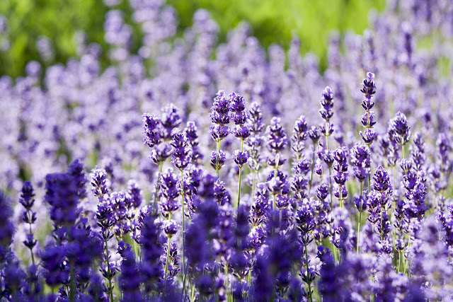

Многие люди с удовольствием выезжают на природу. Запах разнотравья пьянит и одновременно наполняет силой. Хочется заряжаться этой природной энергией ещё и ещё. «Дачную аптеку» можно с успехом вырастить на своей даче, и с вами всегда будет не только сила природы, но и её красота.
Большинство лекарственных растений – дикорастущие, поэтому они крайне неприхотливы. Так что на вашем участке им точно понравится. Но они еще и красивы, так что их декоративную «составляющую» можно использовать в дизайне сада. Найти лекарственные растения несложно, присмотритесь, что растет за периметром вашего участка, что − в ближайшем лесочке или поле. Корневища дикорастущих трав аккуратно выкопать и пересадить к себе на участок, ну а садовые лекарственные растения можно посеять семенами.

Вот какие универсальные лекарственные растения можно посадить на участке:

Мята перечная и мята полевая
Запах, обилие зелени, ненавязчивая красота — всё это мята. Она считается одним из древнейших лекарственных растений на земле. Помимо лечебных свойств, мята богата витаминами А и С, марганцем. Заваривая чай, обязательно добавляйте листья мяты — и вам не придётся жаловаться на недомогания.
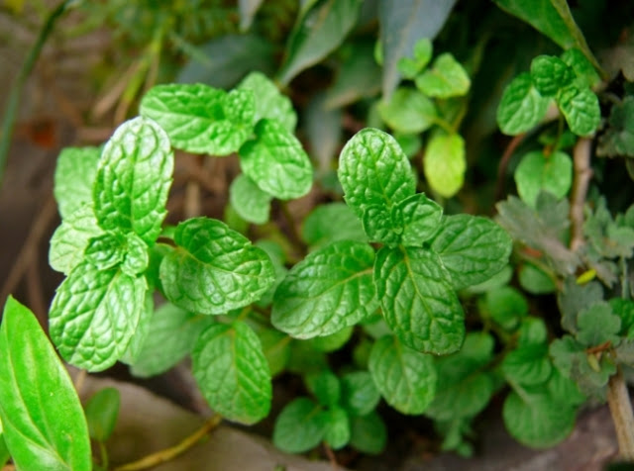

Лучше всего мяту выращивать в закрытом грунте, так как она разрастается настолько обильно, что вытесняет с территории другие растения. Подвесные уличные вазоны — одно из наиболее приемлемых для мяты мест разведения.
Мяту можно размножить рассадным способом, посеяв семена в возможно более ранние сроки, а можно и делением куста, если это растение уже есть у вас или ваших соседей. Мята перечная обладает желчегонным действием, а мята полевая – спазмолитическим. Обе мяты также характеризуются небольшим расслабляющим эффектом.
Валериана
До сих ботаники пор спорят об этимологии названия этого растения. Одни считают, что оно носит имя римского врача Плиния Валериана, другие — что это лишь перевод глагола «валере», что означает «быть здоровым». Так или иначе, валериана — одно из самых популярных лекарственных растений. Для медицинских целей используют в основном корни.
Семена валерианы очень быстро теряют всхожесть, именно поэтому лучше всего сажать их под яблоней. Там они надёжно защищены от любых воздействий и быстрее прорастают. Не пересушите почву под валерианой, она этого не терпит.
Цветы валерианы бывают сиреневыми, белыми или красными. Куст достигает в высоту двух метров.

Мелисса
Мелисса – это лимонная мята, ее листья имеют аромат лимона.
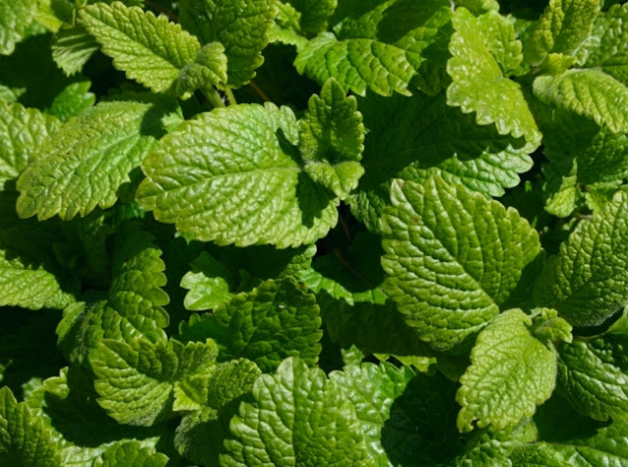
В отличие от мяты перечной и полевой, ее «конек» – это как раз расслабляющее и некоторое снотворное действие.

Душица
Обязательно заведите это лекарственное растение, это не только польза, но и великолепный аромат, которым вы будете наслаждаться у себя на участке.
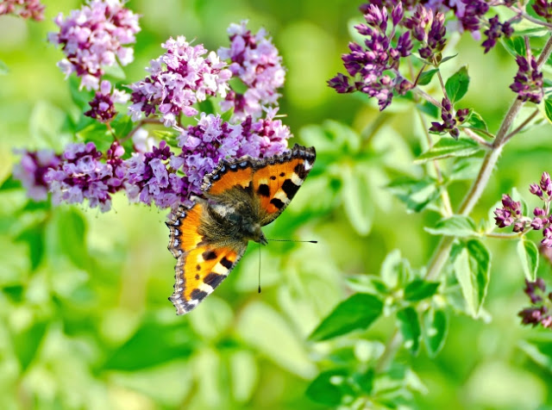

Она не просто красиво цветёт, но ещё и привлекает на ваш участок бабочек-крапивниц. Это как раз то растение, которое очень любит полузатенённые места. Чай с душицей — это практически лакомство. Причём лакомство целебное.
Лечебные свойства душицы – усиление секреции различных желез организма, в том числе повышение перистальтики и тонуса кишечника. Растение действует достаточно сильно, поэтому душица не рекомендуется при беременности. В целом душица оказывает успокаивающее действие на центральную нервную систему.

Монарда
Это красивое растение иногда называют «бергамотом», поскольку запах листьев монарды копирует запах бергамота. Можно даже сделать чай с бергамотом своими руками, если смешать любой чай со свежими листьями монарды и подождать две недели, чтобы листья высохли и передали свой аромат чаю.
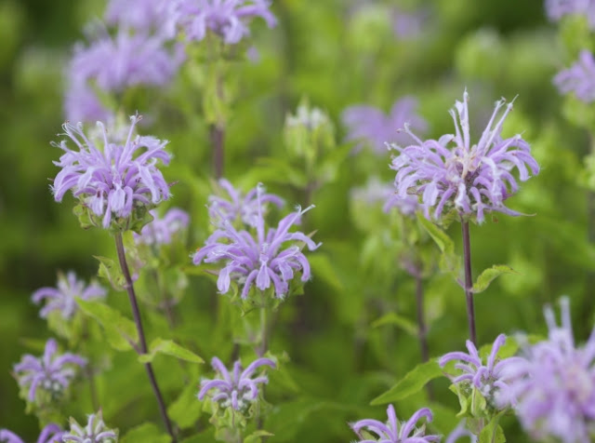
Большинство считают монарду пряной травой, но она является также и лекарственным растением. Отвар (или чай, в который добавлены листья монарды) очень полезен для пищеварения. Но основное ее применение – кожное. Монарда лечит раны, кожные инфекции, а также является антиаллергическим кожным средством и помогает при экземах и псориазе.

Девясил
Название говорит само за себя. Девясил считают лекарством от всех болезней. Существует более 100 видов этого растения.
Это растение чем-то похоже на бузульник. Его желтые цветки собраны в крупные немногочисленные корзинки 7–8 см. в диаметре, а листья – крупные, эллиптические. Растение высокое, до 1.5 м. высотой.
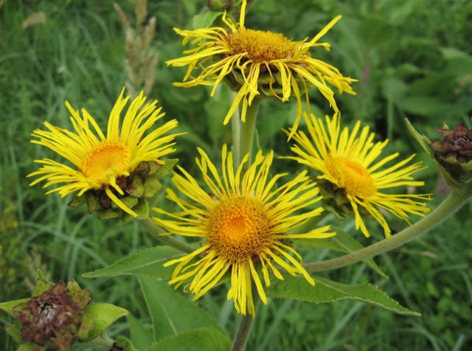

Его яркие цветы, похожие на мини-подсолнухи, будут радовать вас в июле-августе. Исключением это растение не является: любит свет, тепло и воду. Но часто поливать его не следует. Благодаря очень развитой корневой системе девясил не остаётся без влаги даже в зной. С девясилом любая цветочная композиция будет привлекательной.
Отвар девясила снимает спазмы желудочно-кишечного тракта и усиливает образование желчи. Помимо этого его применяют при хронических заболеваниях дыхательных путей: бронхитах и трахеитах.

Шалфей лекарственный
Шалфей, он же сальвия, считается растением˗многолетником. Но встречаются однолетние и двухлетние виды. Это – полукустарник с многочисленными стеблями, с густыми небольшими серо-зелеными листьями и колосовидным соцветием, состоящим из множества светло-фиолетовых цветков.
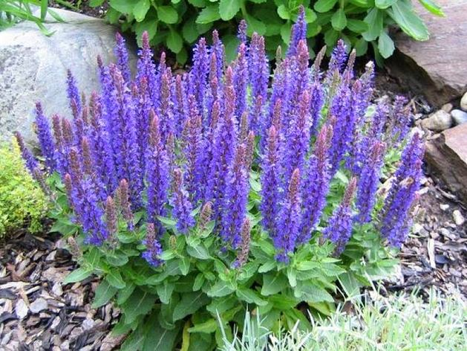
В народе его еще называют «горлянкой». И действительно, он прицельно лечит горло. Настой листьев шалфея применяют при воспалительных процессах полости рта и глотки, в том числе и при ангинах.
Древние римляне использовали шалфей как лекарство от множества болезней. Наши современники не нарушают эту традицию, применяя шалфей ещё и в кулинарии.
В вашем саду-огороде шалфей будет расти 8 лет. Его очень легко сажать. Размножается семенами. Как и большинство лекарственных растений, любит свет и тепло. Благодаря чудесным голубым и сиреневым цветкам, собранным в колосья, шалфей будет прекрасным дополнением к любому миксу из растительных трав.

Зверобой
Зверобой — это кустарник. Поэтому после разрастания он один может быть украшением вашего участка. Есть даже специально выведенный садовый зверобой, он крупнее полевого.
В тени зверобой будет расти, но очень медленно. Поэтому сажать лучше на солнце. Когда зверобой всходит, растению требуется тщательная прополка. Но, если он прижился, можно за него не беспокоиться — дальше будет расти без посторонней помощи.
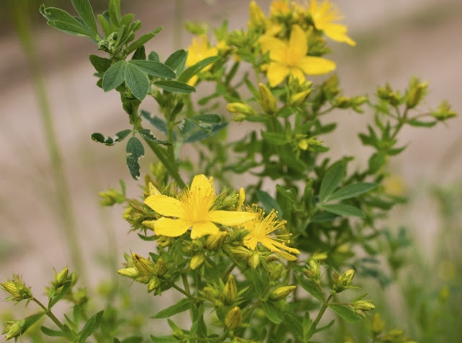

«Трава от 99 болезней» — так называли зверобой на Руси. По приказу русских царей это растение заготавливали в Сибири, сушили, растирали в муку и отправляли в Москву.
Настой зверобоя применяют как вяжущее, дезинфицирующее и противовоспалительное средство, при заболеваниях желудочно-кишечного тракта, главным образом острых и хронических колитах. А еще – это хороший иммуномодулятор и отличный природный антидепрессант. Пользуясь лечебными свойствами зверобоя нужно помнить, что нежелательно принимать настои из него в жаркие солнечные дни, так как трава эта светочувствительна – можно сразу обгореть.
Лаванда
Запах этого растения нельзя спутать ни с каким иным. Кроме эстетических свойств, лаванда обладает и многими другими преимуществами, что делает ее незаменимой для многих хозяек.
Саше из лаванды не только придадут незабываемый аромат постельному белью, но и избавят от бессонницы. Букетик лаванды в Вашей спальне отпугнет, также, комаров и москитов, что поможет уснуть, не боясь укусов этих насекомых.
Ванна с отваром цветков и стеблей этого растения, успокоит не только тело, но и душу.
Если Вы решили освоить азы итальянской или французской кухни, то Вам не обойтись без сушеной лаванды.
В ароматерапии лаванда используется не только как успокаивающее средство, но и как средство для профилактики болезней дыхательных путей. Вдыхание воздуха, пропитанного запахом лаванды, прекрасно помогает людям голосовых профессий, при сильном перенапряжении голосовых связок. Голос вернется уже после первого сеанса. Приятным побочным эффектом лавандового аромата, является защита от вирусных инфекций.
Календула лекарственная (ноготки)
В простонародье календулу называют ноготками. Однолетнее растение, которое приспосабливается к любой почве. Её восхитительные цветы станут украшением любой клумбы.
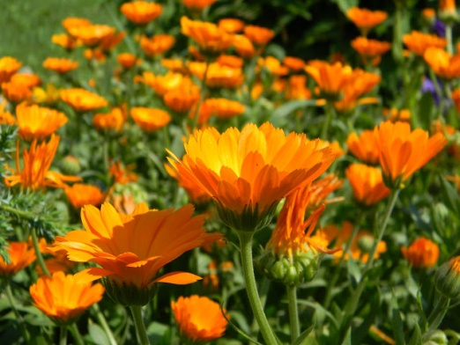

Календулу лекарственную часто высаживают на дачных участках в декоративных целях: в цветниках, бордюрах, модулях, в контейнерах. Но помимо яркой «внешности» календула обладает рядом ценных свойств: во-первых, это хороший антисептик, отвар цветков можно применять при лечении порезов, ожогов.
Также это отличное средство от стоматита и гингивита. Впрочем, о противовоспалительных свойствах календулы знают многие. Но не все знают, но календула является отличным средством от болезней желудочно-кишечного тракта: гастритов, колитов, энтероколитов и болезней желчного пузыря. Отвар календулы также применяется при лечении сердечных заболеваний, сопровождающихся сердцебиениями, одышкой и отеками. При простуде ею полощут горло.
Ромашка аптечная
Ромашка аптечная не менее декоративна, чем ромашка садовая, только этот вариант – в миниатюре. Ну, а уж если этой ромашки много – красота небывалая. Любые «ромашки» долго цветут, имеют повторное цветение и долго стоят в букетах.
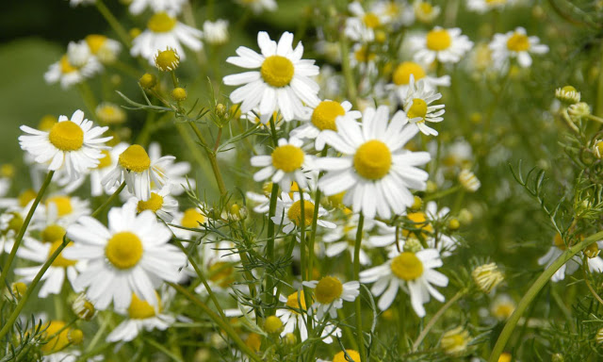

Как декоративное растение она хороша ещё и тем, что цветёт с конца июня по август включительно. Ромашки светолюбивы, обожают полив, но совершенно не выносят переувлажнения. Следовательно, сажать их надо на открытых и светлых участках.

О свойствах ромашки, наверное, знают все – она снимает спазмы и обладает антимикробным, противовоспалительным действием. Кроме того, её применяют при проблемах с пищеварением, при зубной боли и общих ранах. А еще ее используют в косметических целях – так, отвар ромашки укрепляет волосы и немного осветляет их. Если умываться отваром ромашки – можно избавиться от угрей.

Кипрей ( Иван-чай)
Высокое и яркое растение. Отвар Иван-чая обладает транквилизирующим свойством наподобие валерианы, а также противовоспалительными и обволакивающими действием, вследствие содержащихся в растении танинов.
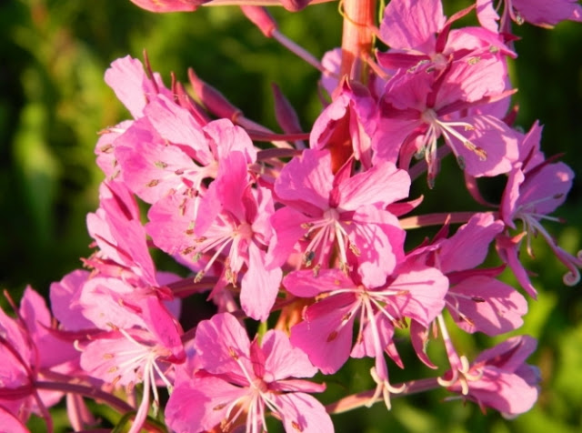
Эффективно использовать отвар Иван-чая при язвенной болезни желудка, гастритах и колитах.

Тысячелистник
Тысячелистник используется в дизайне сада в основном, в своих «цветных» вариантах, но и обыкновенный белый – ничуть не хуже, тем более.
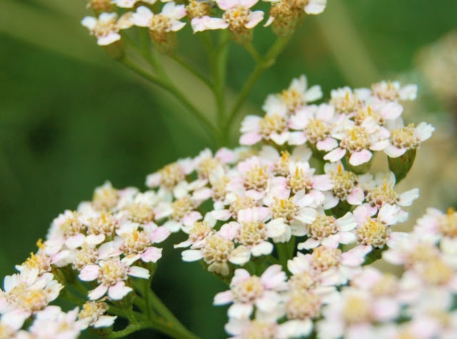
Если речь идет о дачной аптеке. Тысячелистник обладает кровоостанавливающими свойствами а также влияет на отток желчи. У него есть определенные противоаритмические свойства (при применении сока листьев). Будучи включенным в сборы трав, он усиливает их действие.

Топинамбур
Этот высокий цветок, в целом похожий на подсолнух, еще называют земляной грушей. Потому что, в отличие от подсолнечника, у него съедобный корень, точнее особые образования-клубеньки.
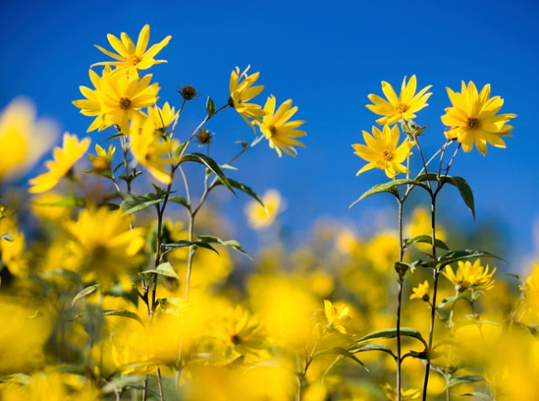
Из клубеньков топинамбура готовят очень вкусные блюда, и он хорош тем, что его урожай можно собирать и в ноябре, и даже в марте, то есть тогда, когда в саду ещк ничего нет. Топинамбур имеет антидиабетическое действие, и хорош как для лечения, так и для профилактики диабета.

Горец змеиный
Его народное название – раковые шейки. Его розовые султанчики на тонких стеблях, как правило, украшают садовые водоемы. «Официально» он относится к декоративным растениям для дачи.
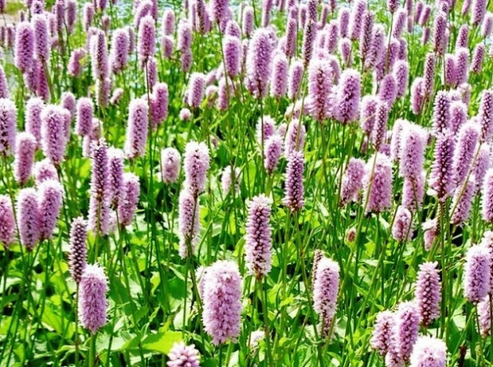
И не все знают, что это − лекарственное растение. И еще какое. Но только не соцветия и не листья, а корневища. Отвар обладает вяжущими свойствами, его применяют при острых и хронических заболеваниях кишечника, а также – при стоматитах и гингивитах.

Лимонник китайский
С ним, наверное, знакомо большинство дачников, ведь он – прекрасный вариант вертикального озеленения для шпалер, пергол, заборов, абсолютно неприхотлив и всегда красив: листья, цветы, ягоды очень декоративны. У лимонника китайского лечебны и ягоды, и листья, и корни.
Ягоды имеют сильное тонизирующее действие. Рассказывают, что раньше коренные жители Дальнего Востока, уходя на охоту, брали с собой всего несколько ягод лимонника, и благодаря этому не знали усталости, и могли не спать ночами. Поэтому ягоды лимонника в больших количествах есть не рекомендуется. Из корней лимонника готовят настойку в медицинской промышленности, она продается в аптеках. Это – тонизирующее и иммуномодулирующее средство. Но не все знают, что и листья лимонника имеют свойство повышать иммунитет, поэтому их можно заваривать в сезон гриппа и простуд.
Тимьян
Тимьян имеет множество разновидностей, но они сходны по свойствам. И ему место не только на альпийской горке, но и на аптекарском огороде.
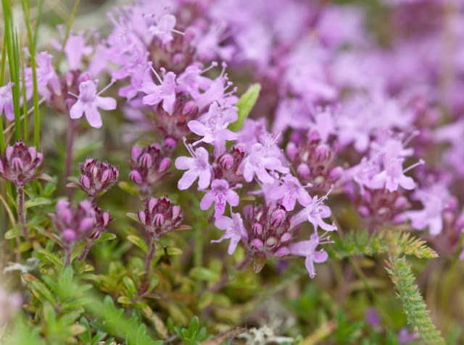
Для медицинских целей собирают облиственные веточки, собираемые в период полного цветения. Тимьян имеет бактерицидный и противогрибковый эффект.

Чистотел
У этого растения богатая история, которая также восходит ко временам Древнего Рима. Ещё тогда на основе чистотела создали крем «Чилидония», которым и сейчас пользуются для лечения заболеваний кожи.
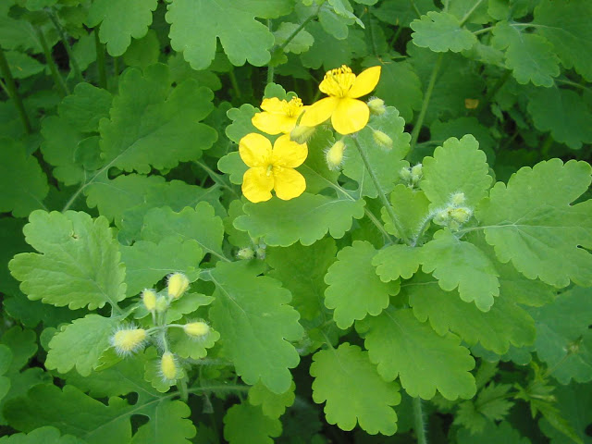

Древние алхимики пытались получить при помощи этой травы золото. Естественно, не получилось. Но зато научились применять её в металлургии для червления и травления металлов.

Чистотел лучше сажать семенами. Хорошо приживается и бурно разрастается. Прекрасно смотрится как на клумбе, так и на грядке. Но если в доме маленькие дети, чистотел должен расти вне зоны их досягаемости — растение ядовито!

Эхинацея
Её простые на первый взгляд цветы завораживают. Длиться это очарование в вашем саду будет с середины июля до сентября. И на всё это время частыми гостями у вас станут пчёлы, так как эхинацея — цветок-медонос.

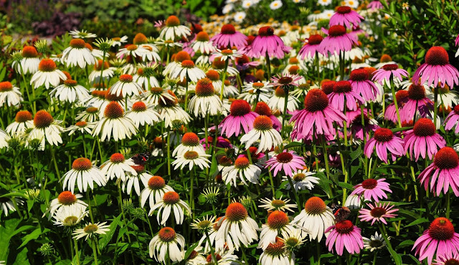

Зацветает это растение только на второй год. Оно очень теплолюбиво и жить не может без солнца. Даже полутень его погубит.
Раны, ожоги, воспаления — сфера применения этого цветка. Пользуются им и при укусах змей и насекомых.

